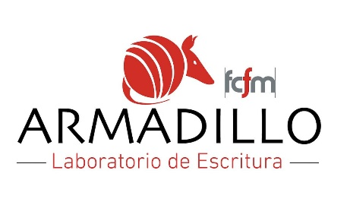

**Información para Afiche**

***Tutorías personalizadas y taller de escritura académica: la comunicación científica y técnica en ingeniería y ciencias***

*¿Estás en la etapa final de la escritura de tu memoria? ¿Estás revisando el texto? ¿Estás escribiendo alguna sección en específico? ¿Necesitas orientación en la redacción y revisión de secciones específicas de tu texto?*

*Te invitamos a las tutorías personalizadas y al taller de escritura académica para memoristas, habrá asesorías uno a uno y dos talleres para escribir y revisar cada parte de tu trabajo de grado*

Día Martes 04 de diciembre, **15.00 a 18.00** y miércoles 05 de diciembre, **09:30 a 13:00 horas.**

Lugar: **Centro Colaborativo ubicado en Biblioteca Central FCFM primer piso, Beauchef 850, Santiago.**

Esta actividad incluye:

* **Talleres para escribir, mejorar y revisar** las partes más importantes de un trabajo de título o grado en el área de ingeniería y ciencias.

* **Tutorías y asesorías personalizadas** con especialistas en escritura en educación superior que te ayudarán a mejorar y optimizar tus textos académicos y profesionales, especialmente las diferentes secciones de la memoria o trabajo final de título.

**Inscríbete aquí:** [**https://goo.gl/forms/2o9gTMebSRhuUyzv1**](https://goo.gl/forms/2o9gTMebSRhuUyzv1) 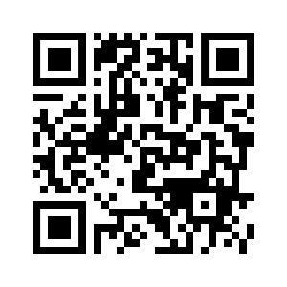

**Programa**

|  |  |
| --- | --- |
| Martes 04/diciembre | Miércoles 05/diciembre |
| * Tutorías: 15.00 a 18.00, atención en horario continuado. | * **Tutorías: 09.30 a 13.00, atención en horario continuado.** |
| * Taller intensivo 1 a las 16.15 hr.   *Escribir como un profesional: Pasos para revisar tu trabajo de memoria o título.*  A cargo de la profesora especialista Sofía Zamora (MA y PhD (c)). | * **Taller intensivo 2 a las 12:00 hr.**   *Desafíos de la escritura académica en inglés: Tips de Redacción efectiva y plagio [Academic writing and plagiarism]*  A cargo del profesor especialista **Jorge Carroza** (MA). |
| ¡En las jornadas tendremos un rico *coffee break!* | |
| Lugar de las jornadas: | |
| Centro Colaborativo ubicado en Biblioteca Central FCFM primer piso, Beauchef 850, Santiago. | |

Dudas y consultas escribe a: [escrituradisciplinar@ing.uchile.cl](mailto:escrituradisciplinar@ing.uchile.cl)

Programa de Alfabetización Académica y Profesional

Área de Idiomas-SGD

Escuela de Ingeniería y Ciencias

Dudas y consultas escribe a: [escrituradisciplinar@ing.uchile.cl](mailto:escrituradisciplinar@ing.uchile.cl)